# 

**Инвестиционный обзор муниципального образования**

**город Краснодар**

**по итогам**

**1 полугодия**

**2023 года**

**Общая характеристика инвестиций**

По итогам 1 полугодия 2023 года, в соответствии с представленными данным Управления Федеральной службы Государственной статистики по Краснодарскому краю и республике Адыгея Краснодарстата (Краснодарстата), объём инвестиций в основной капитал на территории муниципального образования город Краснодар по кругу средних и крупных предприятий составил **66,8 млрд руб.**, или **121,1%** к соответствующим данным за предшествующий год.

На территории Краснодарского края объем инвестиций за 1 полугодие 2023 года составил 248,4 млрд руб., при этом краевой темп роста по отношению к результату за прошлый период составил 104,6%. Инвестиции муниципального образования город Краснодар в общекраевом объёме инвестиционных вложений составляют 27% и занимают 1 место среди городских округов и муниципальных районов Краснодарского края.

**Городские округа и муниципальные районы Краснодарского края с наибольшим объемом инвестиций, млрд руб.**

**Доля Краснодара в объеме инвестиций Краснодарского края, %**

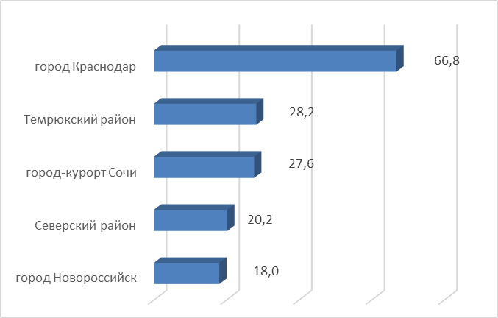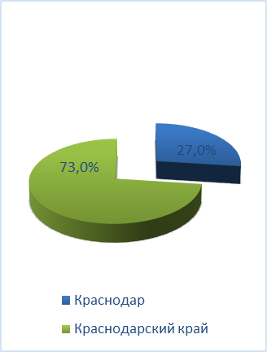

Существенное влияние на высокий темп роста объёма инвестиций за 1 полугодие 2023 года по отношению к аналогичному периоду прошлого года оказали такие крупные предприятия, как ООО «ИНВЕСТРОЙ», ООО «Лукойл – Кубаньэнерго», ОАО «РЖД», ООО «Монолит», ОП ПАО «Вымпелком», АО «Тандер», ФЛ ПАО «Россети», вложившие в основной капитал от 1 млрд руб. до 3 млрд руб.

За 6 месяцев 2023 года администрацией муниципального образования город Краснодар было заключено 5 протоколов о намерениях по реализации инвестиционных проектов с общим объемом инвестиций 4,4 млрд руб., из них в сфере промышленного и пищевого производства - 3 инвестпроекта, 1 инвестпроекта - в отрасли туризма, 1 проект - в сфере транспорта и логистики. В результате реализации этих проектов город получит 567 рабочих мест.

**Источники инвестиций**

Структура инвестиций в основной капитал по источникам финансирования за 1 полугодие 2023 года выглядит следующим образом:

- собственные средства – 36,5 млрд руб. или 54,6 % от общего объема инвестиций;

- привлеченные средства – 30,3 млрд руб. или 45,4 % от всего объема инвестиций города Краснодар за отчетный период.

Финансирование инвестиционных проектов осуществляется в большей степени за счет собственных средств.

Объём привлеченных средств снизился и формируется за счет бюджетных средств, за счет заемных средств других организаций, поступлений от кредитных организаций и прочих источников.

**Структура привлеченных средств за 1 полугодие 2023 и 1 полугодие 2022 годов, %:**

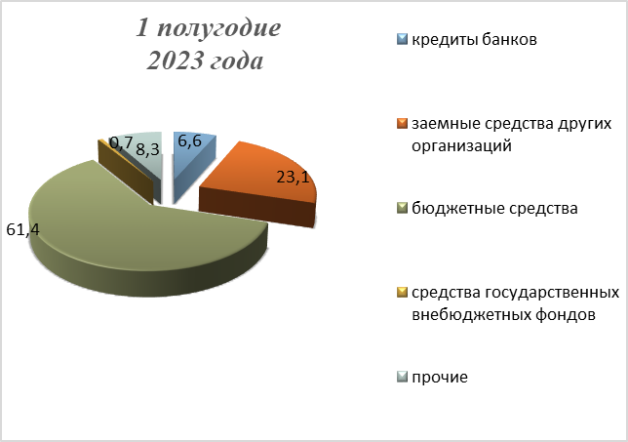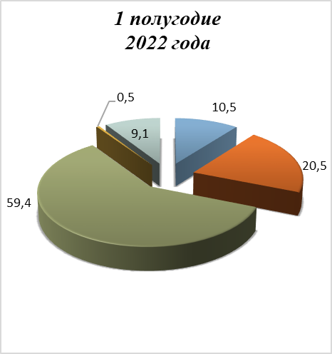

В абсолютном выражении состав привлеченных средств можно рассмотреть в диаграмме ниже:

**Структура привлеченных средств за 1 полугодие 2023 - 2022 годов,**

**млрд руб.:**

Из сравнительного анализа видно, что доля привлеченных средств увеличилась с 21,9 млрд руб. в 1 полугодии 2022 года до 30,3 млрд руб. 1 полугодии 2023, однако в относительных показателях темп роста не так сильно увеличился, всего на 1,5%. Доля привлеченных средств в общем объёме относительно собственных средств инвесторов составляет 45,4 %.

В представленной структуре привлеченных средств видно, что в 1 полугодии 2023 года в сравнении с аналогичным периодом 2022 года происходит рост по всем показателям, в том числе и «Прочие» (в которые входят средства вышестоящих организаций, средства от эмиссии акций и инвестиции из-за рубежа), кроме «кредиты банков».

**Видовая структура инвестиций в основной капитал**

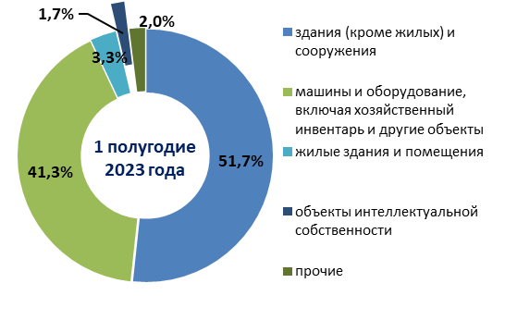 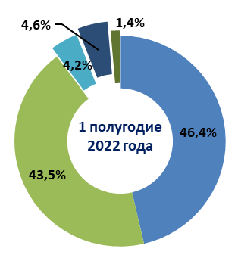

Больше половины инвестиций в 1 полугодии 2023 года было направлено на строительство зданий (кроме жилых) и сооружений, включая расходы на улучшение земель 34,5 млрд руб., что в общем долевом выражении составило 51,7 %, темп роста равен 5,3 %. И это не изменяет тенденции предыдущих периодов.

Небольшое снижение инвестиций произошло в машины, оборудование, включая хозяйственный инвентарь и другие объекты – 27,6 млрд руб. вместо 21,6 млрд руб. в аналогичном периоде предыдущего года, темп роста – 27 %, доля в общем объеме инвестиций – 41,3%.

Следующий по объему поток инвестиций направлен в жилые здания и помещения. Он составляет в общем объеме инвестиций всего 3,3%. Здесь мы наблюдаем небольшое повышение с 2,1 млрд руб. до 2,2 млрд руб. или рост на 4,7%.

Отрицательная динамика инвестиций сложилась в 1 полугодии 2023 года в объекты интеллектуальной собственности по сравнению с 1 полугодием 2022 года. Темп роста снизился на 52,2%, и в абсолютных показателях составил 1,1 млрд руб. против 2,3 млрд руб.

**Отраслевая структура инвестиций**

По результатам проведенного сравнительного анализа отраслевой структуры инвестиций муниципального образования город Краснодар темп роста 1 полугодия 2023 года по отношению к 1 полугодию 2022 года составил 121,1%.

**Отраслевая структура инвестиций МО г. Краснодар, млрд руб.**

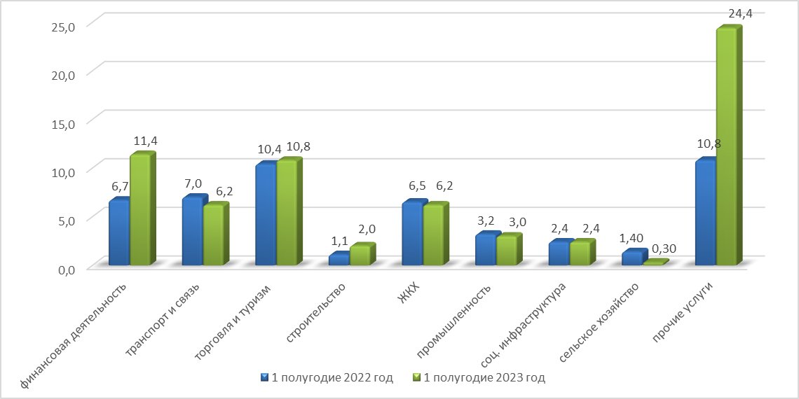

**Доля каждой отрасли в общем объеме инвестиций, %:**

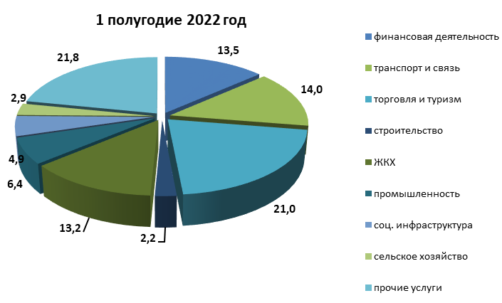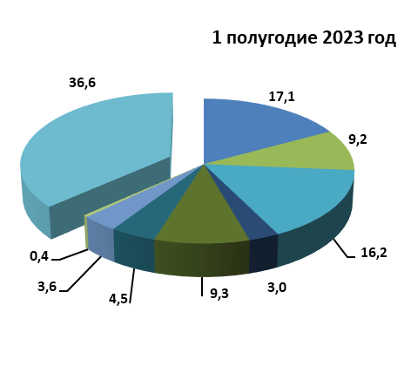

**Темпы роста инвестиций по отраслям**

**по результатам 1 полугодия 2023 года**

**относительно 1 полугодия 2022 года**

|  |  |  |  |  |
| --- | --- | --- | --- | --- |
| **Отрасли** | **1 полугодие**  **2023 года**  **млрд руб.** | **Темпы роста,**  **%** | **1 полугодие 2022 года**  **млрд руб.** | **Динамика показателей** |
| Транспорт и связь | 6,2 | -11,4 | 7,0 |  |
| Финансовая деятельность | 11,4 | 70,1 | 6,7 |  |
| Торговля и туризм | 10,8 | 3,8 | 10,4 |  |
| Строительство | 2,0 | 81,8 | 1,1 |  |
| ЖКХ | 6,2 | -4,6 | 6,5 |  |
| Социальная инфраструктура | 2,4 | 0 | 2,4 | **=** |
| Промышленность | 3,0 | -6,25 | 3,2 |  |
| Сельское хозяйство | 0,3 | -78,6 | 1,4 |  |
| прочее | 24,4 | В 2,25 раз | 10,8 |  |

**Анализ отраслевой структуры инвестиций**

Наибольшие объемы инвестиций в городе Краснодаре направляются в раздел «Прочие», здесь инвестиции выросли в 2,25 раз, с 10,8 млрд рублей в аналогичном периоде прошлого года до 24,4 млрд руб. в 1 полугодии 2023. В **«прочие»** входят:

* «Научные исследования и разработки»,
* «Аренда и лизинг»,
* «государственное управление, обеспечение военной безопасности и социальное обеспечение».

Второе место из основных видов отраслей занимает «**финансовая деятельность»**. Опередив традиционно лидирующие отрасли объем инвестиций здесь составили 11,4 млрд руб., а темп роста по отношению к аналогичному периоду предыдущего года 70,1%. Наибольшую долю занимает подотрасль «операции с недвижимым имуществом» – 10,5 млрд рублей ее увеличение произошло в 2 раза.

Далее **«торговля и туризм»**. Доля отрасли в 1 полугодии 2023 года составляет 16,2%, по сравнению с аналогичным периодом прошлого года она увеличилась на 3,8%.

Отрасли **«транспорт и связь»** и **«ЖКХ»** делятчетвертое место по объему инвестиций из основных видов отраслей. В обеих отраслях наблюдается отрицательная динамика.

По «транспорту и связи» инвестиции составляют 6,2 млрд рублей против 7,0 млрд рублей в соответствующем периоде прошлого года. Спад произошел на 11,4%. Снижение произошло как по транспорту, так и по связи. Главной его причиной является значительное уменьшение инвестиций по разделам «Деятельность сухопутного и трубопроводного транспорта» (на 30%) и «Деятельность в области информационных технологий» (на 32%). «Деятельность в сфере коммуникаций» так же снизилась на 3%.

По «ЖКХ» объем инвестиций снизился незначительно с 6,5 млрд руб в 1 полугодии 2022 года до 6,2 млрд руб. в аналогичном периоде этого года, с отрицательным темпом роста - 4,6%.

Максимальное снижение произошло по разделу «сбор, обработка и утилизация отходов; обработка вторичного сырья» (с 0,3 млрд руб. до 0,17 млрд руб. или 94%), также незначительное снижение было по разделу «Обеспечение электрической энергией, газом и паром; кондиционирование воздуха» - 3,5 % или 0,2 млрд руб.

Лидер отрасли по инвестициям - ООО «Лукойл-Кубаньэнерго». В 1 полугодии 2023 года темп роста их инвестиций составил 105,1%, данное предприятие вошло в категорию, где вложенная сумма инвестиций составляет от 1 млрд.рублей до 3 млрд. руб.

Также крупные инвестиционные вложения по итогам 1 полугодия 2023 год в сфере ЖКХ осуществлены АО «НЭСК» с темпом роста 194,1 %.

Следующая отрасль - **«промышленность»** также демонстрирует незначительное снижение темпов роста – 6,25%, 3,0 млрд руб. вместо 3,2 млрд руб. в аналогичном периоде прошлого года. В 1 полугодии 2023 года наибольшее снижение объема вложений произошел по: «предоставление услуг в области добычи полезных ископаемых» (на 27%), «производство прочей неметаллической минеральной продукции» (на 60%), «производство машин и оборудования, не включенных в другие группировки» (на 83%).

Следующий по объему поток инвестиций направлен в «**социальная инфраструктура**» по сравнению с аналогичным периодом прошлого года он не изменился и составляет 2,4 млрд руб. Наиболее значимые подотрасли:

- образование – 0,7 млрд рублей (здесь наблюдается снижение в социальной инфраструктуре по сравнению с 1 полугодием 2022 года, на 27%),

- здравоохранение – 1,4 млрд руб., темп рост составил 2,4%;

- деятельность в области спорта, отдыха и развлечений выросла на 49,3% по сравнению с 1 полугодием 2022 года и составила 0,3 млрд рублей.

Далее расположилась отрасль **«строительство».** Здесь инвестиции выросли значительно с 1,1 млрд руб до 2,0 млрд руб., темп роста составил 81,8%.

Наиболее крупным инвестором по итогам отчетного периода, вложивший свыше 3 млрд руб. является ООО «ИНВЕСТСТРОЙ» с темпом роста показателей в 490,3 %.

Отрицательная динамика наблюдалась в 1 полугодии 2023 года в направление **«сельское хозяйство»**: 0,3 млрд руб. вместо 1,4 млрд руб., снижение инвестиций произошло значительное на 78,6 %.

Данное падение произошел в подотрасли «Выращивание однолетних культур», а именно «выращивание овощей, бахчевых, корнеплодных и клубнеплодных культур, грибов и трюфелей» с 1,2 млрд рублей до 0,08 млрд рублей в рассматриваемом периоде.

Дополнительно информируем, на официальном сайте Вы также можете найти обновленный перечень инвестиционных проектов, реализуемых или планируемых к реализации на территории города, сведения о незадействованных промышленных площадках и неиспользуемых земельных участках для предложений их потенциальным инвесторам под реализацию проектов.